ICS xxxx
CCS xxxx
DBXX
河北省地方标准
DBXX/T xx—xxxx

桑黄（粗毛纤孔菌）栽培技术规程

（送审稿）
2025-**-**发布
2025-**-**实施

河北省市场监督管理局 发布

目录
前 言 0
1 范围 1
2 规范性引用文件 1
3 术语和定义 1
4 产地环境 2
5 设施设备 2
6 菌种 3
7 菌棒制作 4
8 发菌 5
9 出菇 5
10 采摘及采后处理 5
11 病虫害防治 6

前 言
本文件按照GB/T 1.1-2020《标准化工作导则 第1部分：标准化文件的结构和起草规则》的规定起草。
本文件由河北省农业农村厅提出。
本文件起草单位：承德医学院、承德市农业经济作物管理站、河北平泉食用菌产业技术研究院、泊头市营子镇农业综合服务中心、石家庄庄庄农业科技有限公司、承德市农业环境保护监测站、承德县盛地食用菌种植专业合作社、隆化县张三营镇富兴源农业生态园。
本文件主要起草人：宋永学、李季生、马超、张天也、王晖、张东豪、付春正、陈秀灵、李娜、贾漫丽、卢阳、胡树勇、付建义、郭旭燕、王秀清、吕正彬、赵书根、朱志彬、冀国兴、赵满堂。
本文件为首次发布。

桑黄（粗毛纤孔菌）栽培技术规程

1 范围
本标准规定了粗毛纤孔菌桑黄（Inonotus hispidus）栽培的产地环境、栽培场所、设备设施、菌种、菌棒制作、发菌管理、出菇管理、采收贮存、病虫害防治等技术要求。
本标准适用于粗毛纤孔菌桑黄栽培生产技术和管理。

2 规范性引用文件
下列文件对于本文件的应用是必不可少的。凡是注日期的引用文件，仅所注日期的版本适用于本文件。凡是不注日期的引用文件，其最新版本（包括所有的修改单）适用于本文件。
GB 4455 农业用聚乙烯吹塑棚膜
GB 5749 生活饮用水卫生标准
GB 4806.7 食品安全国家标准 食品接触用塑料材料及制品
GB/T 4456 包装用聚乙烯吹塑薄膜
GB/T 12728 食用菌术语
GB/T 8321 农药合理使用准则
NY/T 528 食用菌菌种生产技术规程
NY/T 1742 食用菌菌种通用技术要求
NY/T 2375 食用菌生产技术规范
NY/T 2798.5 无公害农产品生产质量安全控制技术规范：第5部分 食用菌
NY 5099 无公害食品 食用菌栽培基质安全技术要求

3 术语和定义
下列术语和定义适用于本文件。

3.1
桑黄
在分类学上属担子菌门（Basidiomycota）、伞菌纲（Agaricomycetes）、锈革孔菌目（Hymenochaetales）、锈革孔菌科（Hymenochaetaceae）、纤孔菌属（Inonotus）、粗毛纤孔菌（Inonotus hispidus）的子实体。

4 产地环境
生产基地环境符合交通便利、远离污染源、水源充足等要求。生产区域内的物料存储区、菌棒生产车间、发菌棚（室）、出菇棚等根据生产量大小而建，布局合理。环境符合NY/T 528、NY/T 2798.5的要求。水质符合GB 5749的要求。

5 设施设备

5.1 菌棒制作场地
5.1.1 场地要求
遮阴避雨，地面平整硬实，冲洗时无积水，可用半封闭式厂房。
5.1.2 配置设备
包括搅拌机、装袋机、蒸汽灭菌设备等。

5.2 冷却室
5.2.1 场地要求
洁净、防尘，通常达到万级或更高洁净度，密闭，可通风、消毒。
5.2.2 配置设备
配置空气净化、杀菌设备，包括空气净化过滤器、紫外灯、臭氧机等。

5.3 接种室
5.3.1 场地要求
地面和四壁平整干净、无浮尘、封闭易消毒、可封闭、易消毒，建设材料符合净化要求。
5.3.2 配置设备
配置接种用净化工作台或其他接种设备、空气过滤净化设备。有条件的宜采用百级净化接种室。

5.4 发菌棚（室）
5.4.1 场地要求
干净整洁，无光照，温、湿度及二氧化碳浓度可控，通风良好。棚（室）内可搭建发菌层架。发菌棚（室）内所用材料及层架材料均宜采用不易发霉、易消毒、耐腐蚀材料建造。发菌室大小依生产规模而定，平均每10000个菌棒约需空间80～100 m³ 。
5.4.2 配置设备
配置加热、降温、加湿、通风等环境调控设备。

5.5 出菇棚
5.5.1 建设要求
出菇棚环境符合NY/T2375的要求。出菇棚宜采用东西向带后屋面暖棚或南北向单拱棚，以暖棚为佳（出菇暖棚建设可依附录 A 图 1 形式进行），大棚近地端安装卷膜杆和防虫网，大棚骨架及内部部件采用防锈材料，骨架外覆盖无滴塑料棚膜，棚膜质量应符合 GB 4455 的要求，棚膜之上以棉被与95%遮阳网互相间隔铺设。大棚外另设可收放的遮阳网，高出棚顶约0.5 m，或者用可收放的反光遮阳网直接铺设在棚顶上。棚内地面铺设一层95%的遮阳网或类似材料。出菇棚外四周设排水沟渠。
出菇棚宽6～10 m，长50～100 m，平均每10000个菌棒占地约600～700 m²。
5.5.2 配置设备
棚内配置加湿设备（以雾化加温器最佳）和通风设备，有条件的可安装水帘降温设备。棚外配置卷被机和卷膜器。

6 菌种
菌种采用来源明确、纯正的粗毛纤孔菌桑黄母种。菌种生产应符合NY/T528的要求。用于生产的栽培种要求菌丝健旺，颜色均匀，无杂菌感染，无酸、臭、霉等异味。菌种质量应符合NY/T 1742的要求。

7 菌棒制作

7.1 制作时间
宜在12月上旬至次年4月下旬制作菌棒，具体时间根据菌棚形式和当地气候条件而定。

7.2 工艺流程
菌棒制作工艺流程：备料→拌料→装袋→灭菌→冷却→接种。

7.3 菌棒制作材料
以桑枝木屑、棉籽壳为主料，麦麸、豆粕、红糖、石灰、石膏等为辅料。木屑、棉籽壳、麦麸、豆粕等原料应新鲜、干燥、色泽正常、无霉变、无结块、无异味，质量应符合NY 5099的规定；木屑粉碎筛孔直径8 mm～12 mm。
菌袋材料应符合GB 4456和GB 4806.7规定的要求，采用一端封口的聚乙烯或丙烯折角袋，折径17～18 cm，长35～36 cm。另需接种棒、海绵、套环封口器。

7.4 菌棒制作

7.4.1 培养基配方
配方A：桑枝木屑60%，棉籽壳30%，麦麸8%，石膏1%，石灰1%；配方B：桑枝木屑60%，棉籽壳27%，麦麸8%，豆粕2%，红糖1%，石膏1%，石灰1%；配方C：桑枝木屑80%，麦麸18%，石膏1%，石灰1%。以上配方含水量均为60%～65%左右，水质应符合GB 5749规定的要求。

7.4.2 装袋
按照配方将培养基混匀后装袋，装袋高度18～22 cm，每袋装干料约450～600 g，封口方式以窝口机、接种棒封口为佳，也可先在菌棒中部插入接种棒，再用套环封口器封口。装料松紧适宜，装料后逐袋检查，如有破袋或砂眼，应弃袋重装。

7.5 灭菌

7.5.1 常压蒸汽灭菌
灭菌设备内温度到 100 ℃后，保持 20～24 h后停止加热，待设备内温度自然降至 60 ℃以下后出锅。

7.5.2 高压蒸汽灭菌
高压灭菌锅内温度上升到 121 ℃～126 ℃，保持 3.5 h～4 h 后停止加热，温度降至 60 ℃以下后出锅。

7.6 冷却
将菌棒从灭菌设备内趁热取出，放入洁净的冷却室内冷却，待料温降到28 ℃以下时进行接种。

7.7 接种

7.7.1 接种前准备
接种时可以在超净工作台内接种，也可在净化接种室等设施内接种。采用接种室接种，使用前接种室用臭氧和紫外灯消毒30 min，操作人员在缓冲间内更换灭菌过的鞋帽和工作服，佩戴口罩，经过洁净空气风淋后进入接种室。

7.7.2 接种
接种时先将接种枪等工具用火焰灼烧消毒，用75%酒精对菌种袋表面进行喷洒和擦拭消毒，然后用灼烧过的利刀打开菌种袋；取出菌棒中的接种棒，用接种枪挖取菌种后，分别在菌棒洞口底部和上部接种，每包菌种接种100～120个菌棒。接种后立即用海绵或封口器封口。

8 发菌

8.1 发菌场地准备
发菌室或发菌棚使用前要清除杂物，并用熏蒸或药物喷洒等方式进行杀虫和消毒除菌。

8.2 摆放形式
接种后的菌棒采用层架式摆放或墙式码放。墙式码放高度5～8层为宜。

8.3 发菌管理
发菌场地内温度控制在25～28 ℃，空气相对湿度50%～65%，避光培养，注意通风，保持棚（室）内空气新鲜。每隔7～10 d 翻袋一次，发现污染及时清除，进行无害化处理。菌丝发满菌棒需时30～45 d，菌丝发满后继续培养1～2月，待出菇棚温度达到要求后，转入出菇棚。

9 出菇

9.1 摆放形式
菌棒移入出菇棚后，袋口朝上立式摆放于地面，菌棒间距10～15 cm。

9.2 开口前管理
菌棒移入出菇棚后，暂不开口，温度控制在25～30 ℃，相对空气湿度50%～70%。日间光照强度200～600 lux，夜间黑暗培养。15～20天后菌棒颜色转为黄褐色，或表面形成子实体原基时即可开口。有些品种在发菌后期即形成子实体原基，则可不经过此阶段而直接于原基处开口。

9.3 开口
菌棒开口位置在菌棒中上部或子实体原基出现部位，横向开口，大小0.5～0.8 cm×5～7 cm。

9.4 出菇管理

开口后菇棚空气相对湿度控制在85%～95%，可通过地面浇水或雾化器加湿。温度控制在22～33 ℃。每天通风2～4次，每次不少于30 min。出菇棚内日间要求有散射光，光照强度200-600 lux。

10 采摘及采后处理

10.1 采摘时期
桑黄子实体从形成菌蕾到成熟需时10～20 d。待子实体边缘变薄，边缘分化出菌管，颜色由浅黄变为黄褐色，或者子实体周围弹射出少量孢子粉时应及时采摘。

10.2 采摘方法
采摘时先在子实体附近按压菌棒使子实体与菌棒分离，然后用手将子实体从菌棒掰下。也可用利刀从子实体根部割下。采摘后的菌棒可继续摆放在出菇棚内，准备下一潮出菇。

10.3 采后处理
采摘下的子实体要及时晾晒或60 ℃以下烘干，使水分含量降至12%以下，长期保存应在10%以下。

10.4 贮藏
将干透的桑黄连同袋装干燥剂一起置于完全密封的装置中，于避光、阴凉干燥处存放，于冷库中存放更佳，注意防霉、防虫。

11 病虫害防治

11.1 防治原则
病虫害防治按照“预防为主，综合防治”的总原则，以农业防治、物理防治为主，配合适时合理的化学防治。

11.2 农业防治
11.2.1 品种选择
选用抗病虫性好、抗逆性强、适应性好的品种。
11.2.2 环境控制
严格控制各阶段适宜培养条件，保证菌棒内菌丝发育健壮；根据具体天气情况调控出菇棚通风、遮阳、补湿等设施，创造适于子实体生长发育的环境条件；根据当地气候条件以及品种特性合理安排生产季节； 做好接种室、发菌室、出菇棚及周围的环境卫生，污染菌棒、烂棒、废弃菌棒应及时清出发菌棚（室）或栽培棚，并及时无害化处理。

11.3 物理防治
栽培场所出入口及通风窗口安装防虫网，防止外来害虫进入。棚内悬挂粘虫板、诱虫灯等，诱捕害虫。

11.4 化学防治
菌棒进入出菇棚前，用高效低毒农药进行除虫处理，地面用生石灰消毒。消毒、除虫使用的药剂应符合GB/T 8321相关规定。出菇期间采用化学法防治病虫害时，应按照《中华人民共和国农药管理条例》中蔬菜类的标准执行，尽量使用植物源农药和生物农药等，防止直接向菇体喷药。

附 录 A
（资料性附录）
图 1 桑黄出菇暖棚示意图
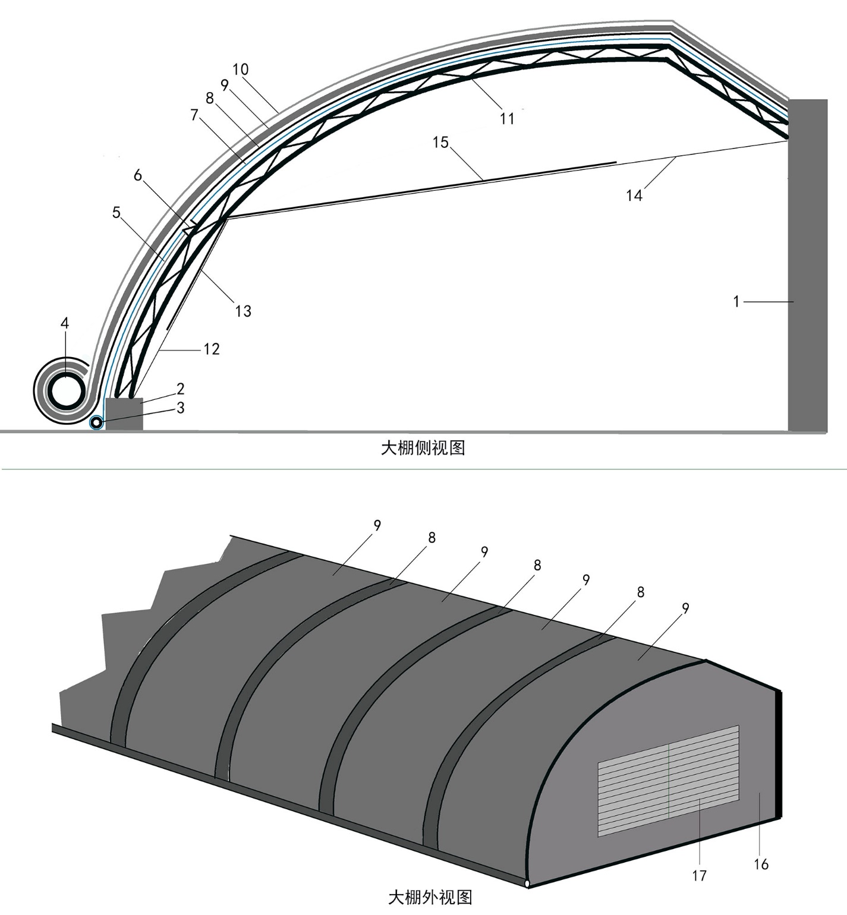
1.后墙；2.前小墙；3.卷膜器管；4.卷被机管；5.防虫网；6.棚膜卡槽；7.大棚膜；8.75%遮阳网；9.棉被；10.反光遮阳网；11.大棚骨架；12.前托幕线；13.前侧内遮阳网；14.上托幕线；15.上侧内遮阳网；

